

TISKOVÁ ZPRÁVA V Praze dne 13. 08. 2018

Lenka Preslová nově vede obchodní oddělení PASSERINVEST GROUP

Lenka Preslová se stala novou ředitelkou obchodního oddělení developerské a investiční společnosti PASSERINVEST GROUP. Ve své pozici bude mít na starosti řízení a rozvoj obchodního týmu, plánování a kontrolu obchodních aktivit i péči o klienty či partnery. Podnikatelská činnost společnosti PASSERINVEST GROUP je zaměřena zejména na rozvoj
a udržení vysokého standardu multifunkčního areálu BB Centrum v Praze 4.

Lenka Preslová má dlouholeté zkušenosti s prací v developerských společnostech. Působila např. v Penta Real Estate, kde byla zodpovědná za pronájmy komerčních budov a jejich marketing, či byla dlouholetou ředitelkou Mayfield Real Estate.

Lenka Preslová je absolventkou Fakulty mezinárodních vztahů Vysoké školy ekonomické v Praze
a titul MBA získala na The Open University Business School. Ve svém volném čase ráda cestuje
a sportuje.

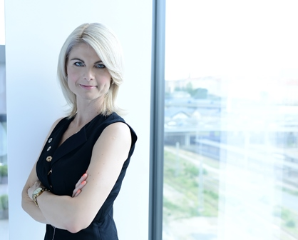

Lenka Preslová, Head of Sales Department PASSERINVEST GROUP, a.s.

Více informací a fotografie v tiskové kvalitě Vám poskytne:
Kristýna Samková, Head of PR and Marketing dept.
PASSERINVEST GROUP, a.s.
Tel.: (+420) 221 582 111
Mobil: (+420) 602 186 708
E-mail: Kristyna.Samkova@Passerinvest.cz
www.passerinvest.cz, www.bbcentrum.cz

Marcela Štefcová
Crest Communications a.s.
Mobil: (+420) 731 613 669
E-mail: marcela.stefcova@crestcom.cz

O developerovi

PASSERINVEST GROUP, a. s., je ryze česká developerská a investiční společnost, jejíž jméno je spojováno zejména s realizací multifunkčního areálu BB Centrum v Praze 4 – Michli. Tímto, svého druhu nejúspěšnějším a nejrozsáhlejším projektem ve střední Evropě, si společnost založená roku 1991 Radimem Passerem vybudovala velmi dobré jméno jak na domácí, tak mezinárodní úrovni. Zásluhu na tom má nejenom kvalita realizovaných projektů a vysoká úroveň poskytovaných služeb, ale i smysl pro fair-play, vstřícný vztah k nájemcům-uživatelům budov a zodpovědnost vůči společnosti i životnímu prostředí. Ve svém portfoliu má PASSERINVEST GROUP další zajímavé developerské projekty.

